adidas se pregătește de Cupa Mondială cu Samba, noua colecție de ghete pentru fotbal

Noua colecţie cu tematică braziliană marchează startul campaniei adidas pentru Cupa Mondială FIFA Brazilia 2014

București, 6 noiembrie 2013- adidas lansează astăzi colecţia de ghete de fotbal Samba, care își propune să celebreze energia și exuberanța națiunii gazdă a Cupei Mondiale. Pentru prima dată în istoria adidas, în colecția Samba se regăsește câte un model nou și reinterpretat din cele patru game de ghete: adizero™ f50, predator®, nitrocharge™ și 11pro. Fiecare gheată a fost gândită astfel încât să aibă propria personalitate, dar și tehnologii de ultimă oră, pentru a-i ajuta cât mai mult pe jucătorii de fotbal.

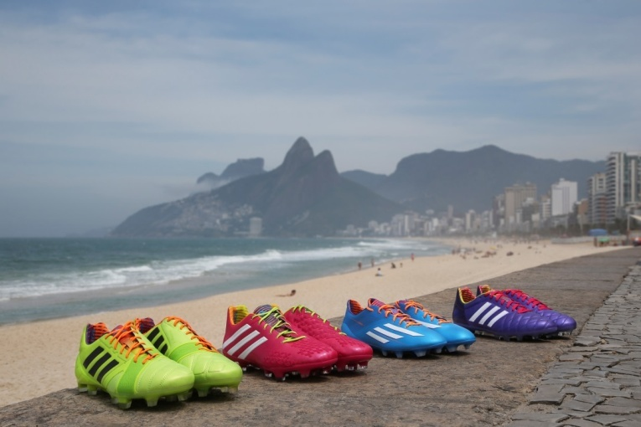
adidas Samba Collection

Lansarea colecţiei Samba marchează startul campaniei adidas All in or Nothing, gândită special pentru Cupa Mondiala FIFA Brazilia 2014. În cea mai mare competiție mondială, cele mai bune echipe joacă pentru cea mai importantă miză. Daca nu esti mai bun, jocul se termină – Game on or Game Over. În campania adidas vor fi implicați jucători de la Leo Messi și Oscar la Dani Alves si Mesut Ozil.

nitrocharge™
nitrocharge™ asigură și menține energia unei noi generații de jucători, precum Dani Alves sau Ezequiel Lavezzi. Noul design pentru Cupa Mondială propune o gamă de culori care ies foarte ușor în evidență –nuanțe de verde lime. Samba nitrocharge™ a fost creată pentru jucătorul plin de energie, care aleargă tot timpul și îl încurajează să se dedice total jocului: Full on or be Gone. Tehnologia ENERGYSLING™ permite executarea mișcărilor de precizie, iar ENERGYPULSE™ asigură energia necesară în timpul alergării.
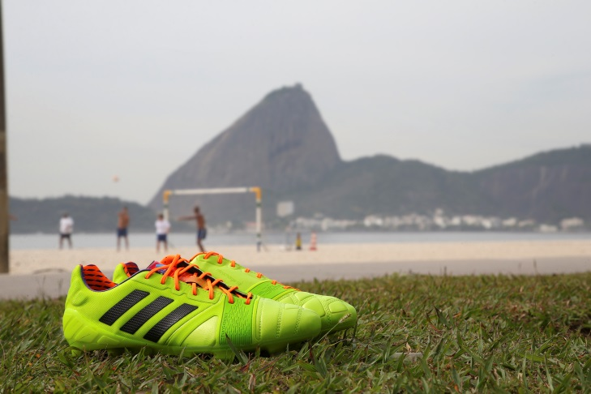
adidas Samba nitrocharge™

adizero™ f50
Gheata adizero™ f50 este preferată de jucători precum Leo Messi, Lucas Moura şi Gareth Bale, le oferă fotbaliştilor posibilitatea să fie și mai rapizi. Sub mottoul Fly or Die, noua gheată îmbină tehnologia cu fiecare aspect al designului, pentru a-l ajuta pe jucător să își atingă viteza maximă pe teren. Tehnologia SPEEDTRAXION permite accelerare maximă și precizie la schimbarea de direcție, iar SPEEDFOIL este un material revoluționar, care îmbină greutatea redusă, durabilitatea și textura pentru a asigura confortul în timpul jocului. Gheata Samba adizero™ f50 le garantează jucătorilor de primă clasă că vor fi mai rapizi ca niciodată la Cupa Mondială din Brazilia.
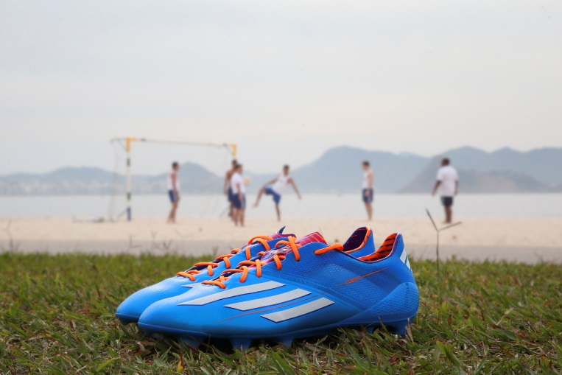
adidas Sambaadizero™f50

predator®LethalZones
Paleta de culori a ghetelor Samba predator® LethalZones, preferate de Oscar, Mesut Ozil şi Fernando Torres, îşi îndrumă purtătorii să aibă atitudinea unui prădător veritabil, în care vânezi sau devii la randul tău vânat - Hunt or be Hunted. Cele cinci zone special concepute pentru un control mai bun al jocului fac din această gheată partenerul potrivit al performanței.
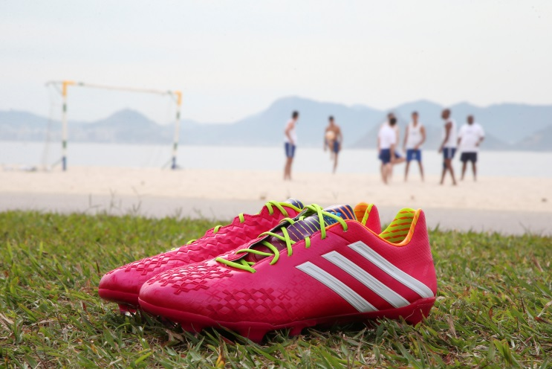
adidas Samba predator® Lethal Zones

11pro
Cu o culoare extravangantă, ghetele Samba 11pro sunt purtate de Phillip Lahm, Hernanes şi Frank Lampard. Modelul păstrează principalele atribute care le permit jucătorilor să evolueze la nivel maxim: Faci jocul sau te dai la o parte – Make the Play or MakeWay. Confecţionate din piele Taurus ultra-fină şi ultra-moale, noile ghete le asigură jucătorilor confortul necesar, precizie, aderență, accelerare, ceea ce le transformă în alegerea perfectă pentru un fotbalist desăvârșit.
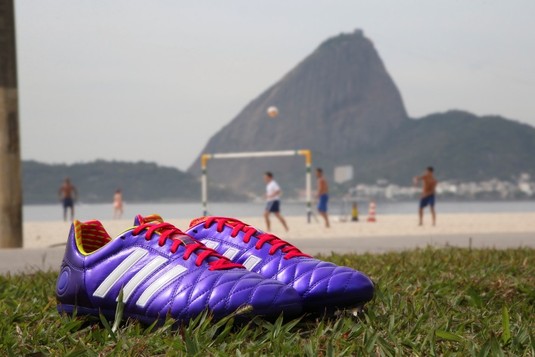
adidas Samba 11pro

Antoine Hadjimanolis, Global Senior Product Manager adidas Football a declarat: ”Pentru colecţia Samba, punctul nostru de inspirație a fost, bineînțeles, Brazilia. Totul este colorat, plin de energie şi personalitate, ca şi Brazilia, de altfel. De la plajele din Bahia şi până la Carnavalul de la Rio, ghetele noastre vor avea tonuri şi culori nemaivăzute vreodată la nişte ghete de fotbal.”

Colecția Samba se lansează astăzi împreună cu un spot de inspirație braziliană ce prezintă jucătorii cheie care vor purta ghetele. Pe coloana sonoră a versiunii de 90 de secunde a spotului este melodia „BOTA”, de la cunoscutul proiect muzical Buraka Som Sistema, în parteneriat cu MC Karol Conka (cult.cartel). Karol a scris versurile și a apărut și în clip, adăugând o savoare locală acestuia. Melodia poate fi descărcată de pe canalul adidas Football Sound Cloud începând de astazi: soundcloud.com/adidasfootball.

Unii dintre cei mai buni jucători de fotbal din lume vor purta ghete din noua colecție adidas Samba, care va fi disponibilă în magazine începând cu 14 noiembrie.

Mai multe informații sunt disponibile aici: news.adidas.com/RO, adidas.com/football sau pe facebook.com/adidasfootball.

